****

Enunciat de la pràctica de laboratori

**Lab 1:**

**Proteus+Electrònica**

**L1. Proteus (A) + Electrònica (B)**

# Objectius

Els objectius d'aquesta pràctica són:

Introducció a l’entorn de treball amb el software Proteus

Repàs dels conceptes bàsics d’electrònica que ja han estat treballats a l’assignatura de Física

Familiarització amb l’equipament de laboratori: fonts d’alimentació, oscil·loscopi, protoboard, etc.

# Organització

Les pràctiques de l’assignatura d’Interfície de Computadors (CI) estan dividides en una part de treball a casa anomenada Previ i una part de treball de laboratori anomenada Sobre.

L’entrega del treball previ es farà **abans** de la sessió de laboratori via Racó a l’apartat de pràctiques del vostre grup.

**Important: Es recorda que la no realització de les tasques descrites en el treball previ comportarà la suspensió de la pràctica.**

Algunes pràctiques consisteixen en dues parts identificades com (A) i (B), i requereixen l’entrega de dos previs i la realització de dos sobres. Altres pràctiques només estan formades per un únic previ i un únic sobre. Llegiu atentament els enunciats i mireu el Calendari\_CI.pdf d’Atenea per veure la temporització de cadascuna d’elles.

En el cas d’aquesta primera pràctica, la part (A) consisteix en la visualització d’un vídeo sobre Proteus i la lectura del manual de referència del PIC18F45K22 com a treball previ; i la introducció a l’entorn Proteus com a treball de laboratori. La segona part (B) consisteix en la realització de 5 circuits diferents en Proteus i la realització d’un esquema electrònic sobre una plantilla com a treball previ; i el muntatge real d’aquests circuits com a treball de laboratori.

# Conceptes bàsics

## Electrònica

L’electrònica és la ciència que estudia el control del moviment d’electrons i altres partícules carregades elèctricament. L’electrònica apareix a l’inici del S. XX, i tracta de circuits elèctrics que impliquen components elèctrics actius, com ara els díodes, transistors o circuits integrats, associats amb components elèctrics passius (resistències, condensadors, bobines). Habitualment, els dispositius electrònics contenen circuits que consisteixen principalment o exclusivament dels semiconductors actius complementats amb elements passius; un circuit d'aquest tipus s’anomena circuit electrònic.

Els circuits i components electrònics es poden dividir en dos grups: analògics i digitals. L'electrònica analògica són sistemes electrònics amb un senyal de variació contínua, en contrast amb l'electrònica digital, on els senyals solen tenir només dos nivells. El terme "analògic" descriu la relació proporcional entre un senyal, i un voltatge o corrent que representa el senyal.

L'electrònica digital o circuits digitals fa referència als components electrònics que manegen senyals digitals -bandes discretes dels nivells analògics- en lloc de rangs continus tal com s'utilitza en l'electrònica analògica. Tots els nivells dins d'una banda de valors representen el mateix estat de la informació.

En la majoria dels casos, el nombre d'aquests estats és dos, i estan representats per dues bandes de tensió: una a prop d'un valor de referència (normalment denominat com "terra" o zero volts), i l'altra a prop de la tensió d'alimentació. Aquests estats corresponen als valors "true" ("1") i "false" ("0") respectivament, del domini de l’àlgebra de Boole, produint un codi binari.

## Resistències

***Llei d’Ohm***

La raó entre la tensió V i la intensitat I en un conductor s’anomena resistència, R.

$R=\frac{V}{I}$

La unitat en el sistema internacional de la resistència, el volt per ampere (V/A), rep el nom d’ohm (Ω).

En molts conductors la intensitat I és proporcional a la tensió V. Aquest resultat experimental és conegut com a llei d’Ohm i s’acostuma a escriure així:

$V=I·R$

Els conductors que satisfan la llei d’Ohm s’anomenen materials òhmics. Quan volem emfatitzar que un conductor òhmic té una certa resistència ens hi referim directament amb la paraula **resistència**.

| What Is A Resistor?  a) | b) |
| --- | --- |

Figura 1. a) Imatge de diversos tipus de resistències. b) Símbols resistència

En la majoria de circuits intervenen combinacions de resistències connectades entre si. Sovint és útil considerar aquestes resistències com si fossin una de sola: la resistència equivalent. Les combinacions més senzilles són les connexions en sèrie i en paral·lel.

***Resistències en sèrie***



Figura 2. Resistències en sèrie.

El gràfic mostra n resistències connectades en sèrie. Per totes les resistències passa la mateixa intensitat de corrent I, de manera que la caiguda de tensió en cada resistència Ri és Vi=Ri·I.

Per tant la diferència de potencial entre els extrems del circuit és:

$V=V_{1}+V_{2}+…+V_{n}=R_{1}·I+R_{2}·I+…+R_{n}·I=\left(R_{1}+R_{2}+…+R_{n}\right)·I$

La resistència equivalent resulta:

$R_{eq}=\frac{V}{I}=\frac{\left(R_{1}+R_{2}+…+R_{n}\right)·I}{I}=R_{1}+R_{2}+…+R_{n}$

***Resistències en paral·lel***



Figura 3. Resistències en paral·lel.

El gràfic mostra n resistències en paral·lel. En aquest cas la tensió V és la mateixa per totes les resistències. La intensitat I que ve per l’esquerra, quan arriba al punt de connexió es divideix en n parts. La suma del corrent total ha de ser la suma dels corrents individuals Ii = V/Ri , això és:

$I=I_{1}+I_{2}+…+I_{n}=\frac{V}{R_{1}}+\frac{V}{R_{2}}+…+\frac{V}{R_{n}}=V·\left(\frac{1}{R_{1}}+\frac{1}{R_{2}}+…+\frac{1}{R_{n}}\right)$

Si volguéssim representar el circuit com un circuit simple amb una única resistència equivalent, veuríem que les n resistències es comporten com una sola resistència amb una tensió V i una intensitat I. Llavors la inversa de la seva resistència equivalent és:

$\frac{1}{R_{eq}}=\frac{I}{V}=\frac{1}{R_{1}}+\frac{1}{R_{2}}+…+\frac{1}{R_{n}}$

***Codi de colors***

El codi de colors serveix per identificar el valor en **Ohms** d’una resistència. Els dos primers anells corresponen a les dues primeres xifres, i el tercer anell, indica el factor a multiplicar. Finalment hi ha un quart anell que indica la tolerància del component:

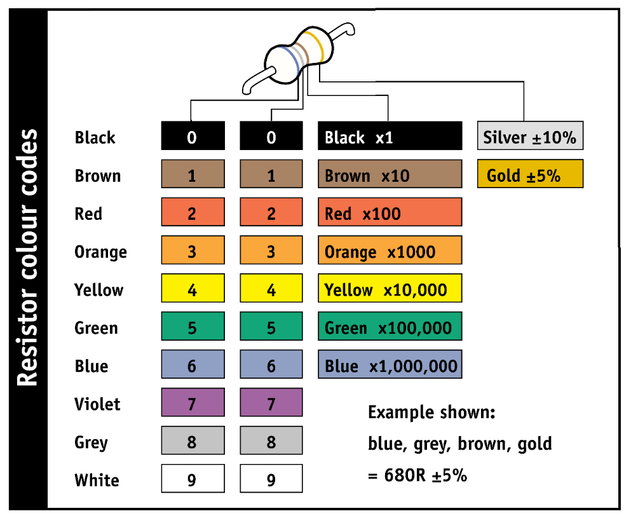

Figura 4. Codi de colors per a la identificació del valor òhmic de les resistències

***Lleis de Kirchhoff***

Existeixen circuits que no es poden simplificar mitjançant l’aplicació de resistències equivalents pels quals circula una sola intensitat. Com per exemple el circuit de l’exemple següent:



Figura 5. Circuit alimentat per dues fonts de tensió.

Abans d’explicar com s’analitzen aquest tipus de circuits, definirem el concepte de nus, branca i malla:

* Un nus és un punt d’un circuit on s’uneixen tres o més conductors i en el qual el corrent es pot dividir
* Una branca és el conjunt d’elements entre dos nusos pels quals circula la mateixa intensitat
* Una malla és qualsevol recorregut tancat que puguem fer sense passar dues vegades per la mateixa branca

Per analitzar un circuit amb més d’una malla, primer hem d’assignar una intensitat amb un sentit arbitrari a cada branca. Després hem d’aplicar les regles de Kirchhoff per a plantejar un sistema d’equacions on les intensitats són les incògnites.

Les lleis de Kirchhoff són les següents:

1. Regla dels nusos: la suma de les intensitats dels corrents que arriben a un nus és igual a la suma de les intensitats dels corrents que en surten
2. Regla de les malles: la suma algebraica dels canvis de potencial al llarg d’una malla és igual a zero.

***Divisor de tensió***

El circuit de la figura 3 és un circuit anomenat divisor de tensió.



Un divisor de tensió és una configuració de circuit elèctric que reparteix la tensió d'una font entre varies resistències o impedàncies connectades en sèrie. Amb aquest circuit és possible obtenir una tensió de sortida Vout inferior a la tensió d’entrada Vin.

Quan es calcula la caiguda de voltatge en cada impedància i es recorre la malla tancada, el resultat final és zero, respectant-se per tant la segona llei de Kirchhoff.

La fórmula que ens relaciona la tensió de sortida amb la d’entrada és la següent:

$V_{OUT}=V_{IN}·\frac{R_{DOWN}}{R_{UP}+R_{DOWN}}$

***Potenciòmetre***

El potenciòmetre bàsicament és una resistència variable. Generalment es modifica el valor de la resistència mitjançant un mecanisme mòbil. Es tracta d’un cas particular del divisor de tensió on es pot variar els valors de i .

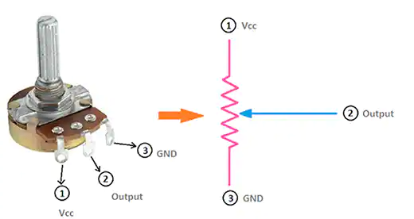

***Resistència del Pull-up i de Pull-down***

En determinades aplicacions on es fan servir interruptors connectats a les entrades d’un microcontrolador, és necessari que l’estat de l’entrada estigui a “0” o “1”, evitant així que el circuit estigui en un estat indeterminat donat que la connexió es troba “a l’aire”.

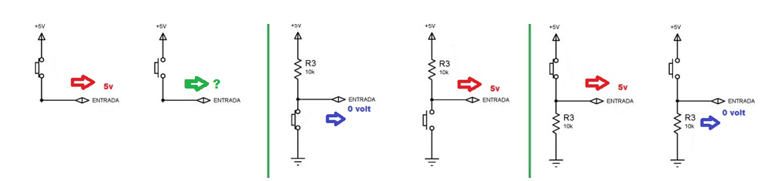



A l’esquerra et pot veure com quan l’interruptor està tancat, l’entrada té un valor “1” però quan l’interruptor s’allibera el valor és indeterminat ja que a l’entrada hi ha un cable sense connectar o “a l’aire”.

Per evitar aquest estat indeterminat, es pot afegir una resistència de pull-up o pull-down com es mostra a les figures 9 i 10.

## Díodes i LEDs

Un díode és un component electrònic de dos terminals que permet la circulació del corrent en un sol sentit i el bloqueja en el sentit contrari. Això fa que el díode tingui dues posicions: una a favor del corrent (polarització directa) i una altra en contra del corrent (polarització inversa). El terminal connectat al potencial més alt s’anomena Ànode (A). El terminal connectat al potencial més baix s’anomena Càtode (K).

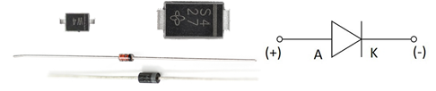

Figura 11. a) Imatge de diversos tipus de díodes. b) Simbol díode

Els díodes LED són díodes que poden emetre llum (***L****ight* ***E****mitting* ***D****iodes*). Mentre els electrons creuen la unió, s'emeten fotons. En la majoria dels díodes són reabsorbits, i són emesos a freqüències no visibles (normalment infraroigs). Però amb la utilització dels materials i la disposició adequada, la llum es pot fer visible. El color depèn del material semiconductor emprat en la construcció del LED.

| a) | Cómo conectar un diodo LED - TuElectronica.esResultado de imagen de led symbol  b) |
| --- | --- |

Figura 12. a) Imatge de diversos aplicacions de LEDs. b) Simbol LED

El corrent que travessa el LED és determinant per a obtenir una bona intensitat lluminosa. Per limitar el corrent que travessa el LED es fa servir una resistència. Per calcular aquesta resistència es fa servir la següent fórmula:

$R=\frac{V_{alimentació}-V_{caigudaTensióLED}}{I}$

## Condensadors

Un condensador és un component format per dos elèctrodes o armadures, separades per un dielèctric que evita que les càrregues elèctriques passin d'un elèctrode a l'altre. Les càrregues poden arribar a les armadures per altres camins, per exemple procedents d'una bateria, però si es treu la bateria les càrregues continuaran a les armadures. El condensador més simple consisteix en dues armadures amples separades per una capa prima de material dielèctric.

D'acord amb la llei de Coulomb les càrregues separades pel dielèctric s'atreuen entre si i es crea un camp elèctric entre les armadures. La capacitat d’un condensador queda definida per **C=Q/V** on C es la capacitat (Farads), Q és la càrrega acumulada en el condensador i V és la diferència de potencial entre els terminals o elèctrodes del condensador.

| Resultado de imagen de condensador | Figura 13. Imatge de diferents tipus de condensadors i símbols utilitzats per representar un condensador |
| --- | --- |

Un circuit, com el de la figura 7, que contingui tan sols una resistència, un condensador i una font de voltatge que proporcioni una tensió continua constant V(t)=VIN posats en sèrie, és conegut com a circuit de càrrega. També pot rebre el nom de circuit passa-baixos.



A partir de la llei de Kirchhoff del voltatge tenim que:

$V_{IN}=v_{R}\left(t\right)+v_{C}\left(t\right)= i\left(t\right)R+\frac{1}{C}\int_{0}^{t}{}i\left(t\right)dt$

on vR(t) i vC(t) són, respectivament, els voltatges als extrems de la resistència i del condensador. Com es pot veure, conforme circula corrent, les càrregues elèctriques s’acumulen al condensador, la diferència de potencial entre els extrems del condensador augmenta, i la corrent que circula pel circuit va disminuint.

Assumint que el condensador no està carregat inicialment, no presenta cap camp elèctric intern, i que el corrent inicial és i(t=0)= VIN/R. Amb aquestes condicions inicials tenim:

$i\left(t\right)=\frac{V_{IN}}{R}e^{\left(- \frac{t}{RC}\right)}$

La caiguda de tensió entre els extrems del condensador és:

$v_{C}\left(t\right)=V_{IN}\left({1-e}^{\left(- \frac{t}{RC}\right)}\right)$

En conseqüència, a mesura que la càrrega s'incrementa a les armadures del condensador també s'incrementa el voltatge i ho fa fins que assoleix un estat estacionari que correspon al valor de VIN i el corrent cau a zero. Tant el corrent com la diferència de potencial entre la font i el condensador cauen exponencialment respecte del temps. La [*constant de temps*](https://ca.wikipedia.org/w/index.php?title=Constant_de_temps&action=edit&redlink=1) de la caiguda vindrà donada per

$τ=RC$

## Implementació de circuits electrònics

Un **diagrama electrònic, esquema electrònic o diagrama esquemàtic**, és una representació pictòrica d'un circuit elèctric. Mostra els diferents components del circuit de manera simple i amb pictogrames uniformes d'acord a normes, i les connexions d'alimentació i de senyal entre els diferents dispositius. Sovint anomenem aquests diagrames simplement amb el terme “**esquemàtics**”.

A diferència d'un **diagrama de blocs**, un esquemàtic del circuit mostra la connexió real mitjançant cables entre els dispositius, encara que l'esquema no ha de correspondre necessàriament al que el circuit real aparenta. La situació dels components i interconnexions en l'esquema generalment no correspon a les seves ubicacions físiques en el dispositiu acabat.

La figura 10 mostra un exemple del flux de creació d’un circuit electrònic, des de la concepció de la idea inicial, passant pel dibuix dels diagrames de blocs i esquemàtic, fins a la fabricació del dispositiu real amb el circuit. El circuit de l’exemple és un filtre supressor de rebots no desitjats en els flancs d’un senyal digital. Els rebots es produeixen al pitjar un botó degut a la seva estructura mecànica.

|  | **IDEA / NECESSITAT** |
| --- | --- |
| http://images.all-free-download.com/images/graphicthumb/green_down_arrow_4870.jpg |  |
|  | **DIAGRAMA DE BLOCS** |
| http://images.all-free-download.com/images/graphicthumb/green_down_arrow_4870.jpg |  |
|  | **DIAGRAMA ESQUEMÀTIC** |
| http://images.all-free-download.com/images/graphicthumb/green_down_arrow_4870.jpg |  |
|  | **DISPOSITIU ACABAT** |

Figura 15. Flux de creació d’un circuit supressor de rebots

La figura 11 mostra els símbols més habituals utilitzats en els diagrames esquemàtics.

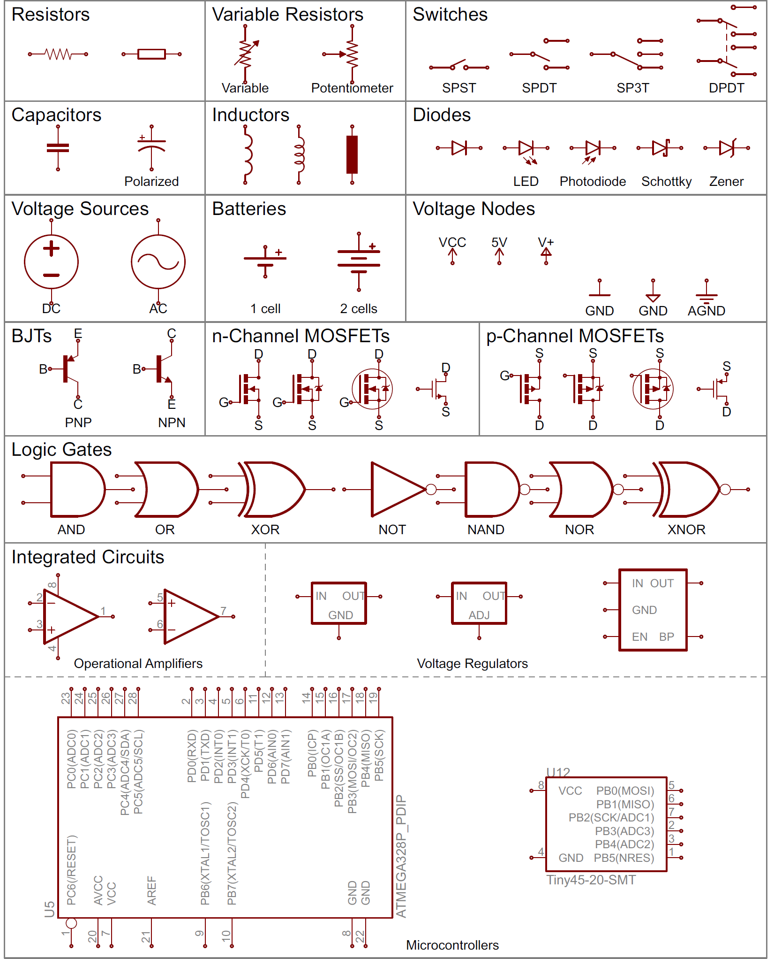

Figura 16. Símbols més habituals utilitzats als diagrames esquemàtics

Podeu completar el vostre coneixement de com llegir i realitzar diagrames esquemàtics en <https://learn.sparkfun.com/tutorials/how-to-read-a-schematic>.

### La Protoboard

| La placa de proves, també coneguda com a *protoboard* o *breadboard*, és una placa d'ús genèric reutilitzable o semi permanent, usada per construir prototips de circuits electrònics sense soldadura. Normalment s'utilitzen per a la realització de proves experimentals. A més dels *protoboards* plàstics, sense soldadura, també existeixen al mercat altres models de plaques de prova.  La placa està formada per una matriu de forats per connectar-hi cables i components, com es veu a la figura 17. Aquests forats estan connectats entre sí seguint un patró de connexions internes conegut, i ens faciliten la interconnexió de components. L’ús d’un *protoboard* per a comprovar la viabilitat i funcionalitat d’un circuit és molt habitual. | 20170915_174211  Figura 17. Protoboard i connexions |
| --- | --- |

**A Atenea s’adjunta un altre document: *“Annex. Manual del Protoboard”* amb la descripció del *protoboard* que es farà servir a les sessions de laboratori. Per entendre els detalls del seu funcionament, és obligatòria la lectura prèvia del document annex que us adjuntem a Atenea. Annex**

També podreu trobar més informació del funcionament del *protoboard* a la següent pàgina web: <https://learn.sparkfun.com/tutorials/how-to-use-a-breadboard>.

## Instrumentació del laboratori

### Font d’alimentació

Una font d'alimentació (en anglès PSU, de *Power Supply Unit*), és un dispositiu electrònic que transforma el voltatge, passant el corrent altern (CA) d'entrada, a un o diversos corrents continus (CC) de sortida, els quals alimenten els diferents circuits de l'aparell elèctric o electrònic al qual es connecta.

Circuit Obert i curtcircuit.Quan connectem una sèrie de components a una font d’alimentació però no tanquem el circuit, diem que la font està en *circuit obert*. Com que els borns no són connectats per cap conductor, pel circuit no passa corrent. La tensió entre borns és la de la font.

Si connectem els borns d’una font mitjançant un fil conductor de resistència negligible diem que la font està en *curtcircuit*, i el corrent que subministra la font d’alimentació tendeix a fer-se tant gran com sigui possible.

La resistència d’un fil conductor, per petita que sigui, mai és exactament 0. Ara bé, normalment és molt més petita que les altres resistències que intervenen.

A l’hora de muntar circuits electrònics s’ha de vigilar amb els curtcircuits donat que podem malmetre components i/o la pròpia font d’alimentació.

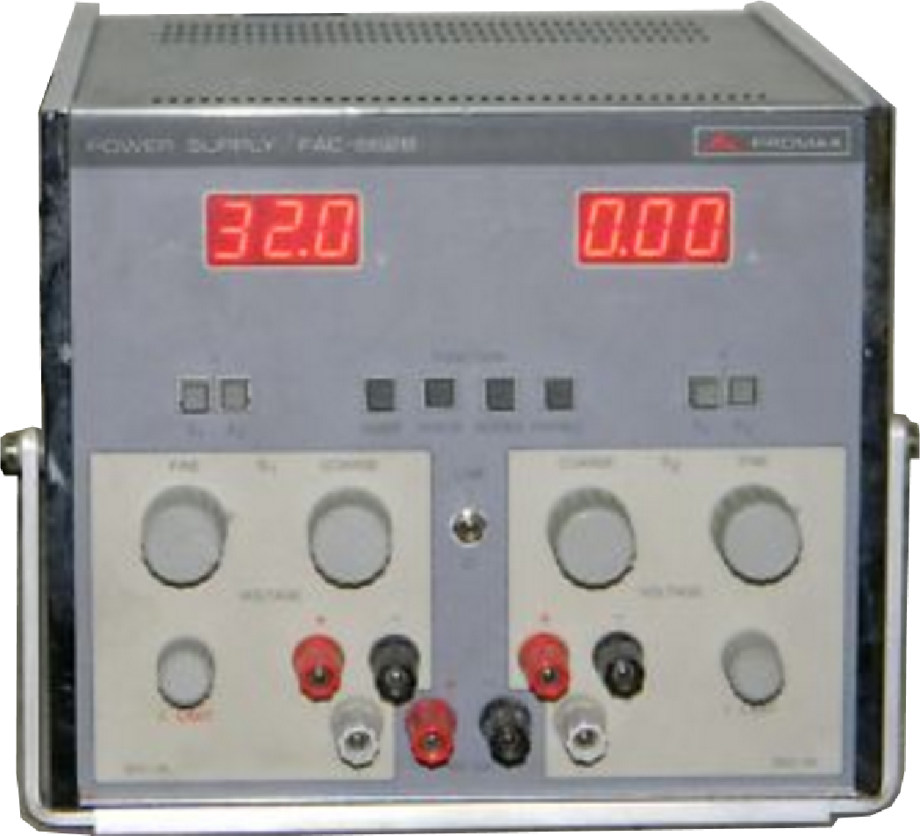 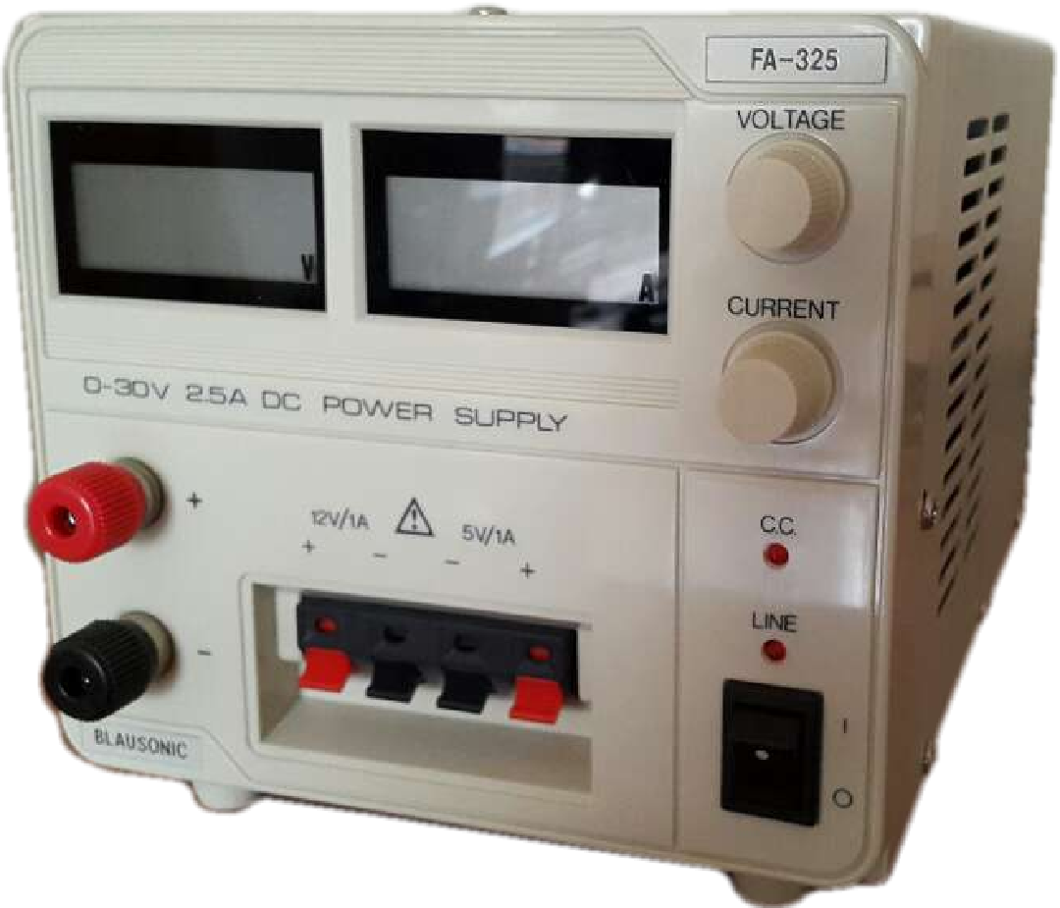

Figura 18. Exemples de fonts d’alimentació

### Generador de funcions

Un generador de senyal, de funcions o de formes d'ona és un dispositiu electrònic de laboratori que genera patrons de senyals periòdics tant analògics com digitals on la seva freqüència és ajustable en un ampli rang de valors. S'empra normalment en el disseny, test i reparació de dispositius electrònics. Pot produir ones sinusoïdals, quadrades i triangulars, a més de crear senyals digitals TTL(transistor-transistor logic). La freqüència, amplitud, el nivell de offset en DC, el rang d'escombrat i l'amplada de l'escombrat poden ser controlats per l'usuari.

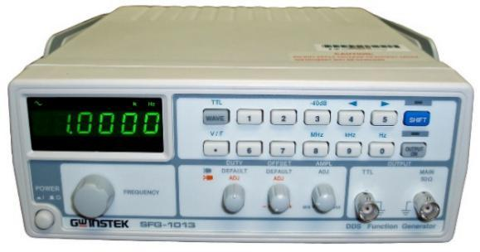 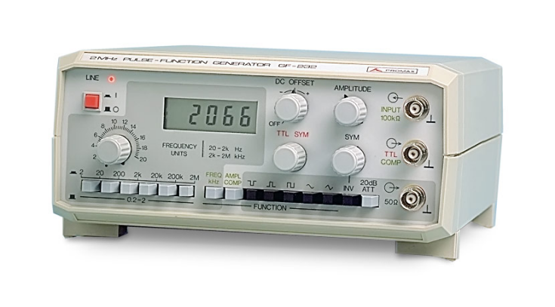

Figura 19. Exemples de generadors de funcions

### Oscil·loscopi

L’oscil·loscopi és un instrument d’ús general, utilitzat als laboratoris d’electricitat i d’electrònica, que permet visualitzar senyals elèctriques en temps real i mesurar les tensions, períodes, freqüències i fases d’aquestes. Per poder visualitzar de forma adequada les senyals elèctriques que connectem a l’oscil·loscopi mitjançant la sonda, ens calen els següents comandaments o controls:

- Base de temps (segons/div)

- Amplificador Vertical (Volts/div)

La pantalla de l’oscil·loscopi és per a nosaltres com un paper “mil·limetrat” on volem representar senyals elèctrics en dos eixos: X i Y. L’eix Y, o eix vertical ens presentarà el valor de la tensió de la senyal aplicada. L’eix X, o horitzontal ens representarà el valor del temps que va transcorrent. D’aquesta composició de valors en resultarà la visualització de la variació de la tensió en funció del temps.

La base de temps ens permet triar el valor en temps de cada divisió de l‘eix horitzontal o de les X. Aquest valor pot oscil·lar entre s/div (segons per divisió), ms/div (milisegons per divisió) o us/div (microsegons per divisió). Les divisions es refereixen a l’escala graduada que hi ha sobre la mateixa pantalla i d’aquesta manera podem deduir fàcilment el període i la freqüència de la senyal visualitzada.

L’amplificador Vertical ens permet variar l’escala de les tensions aplicades a l‘eix Y per tal d’encabir-les dins el marge útil d’aquesta.

En general, els oscil·loscopis tenen alguns elements duplicats (oscil·loscopis de dos canals) per poder comparar sobre la mateixa pantalla dues senyals diferents (per exemple una tensió d’entrada i una de sortida del mateix circuit).

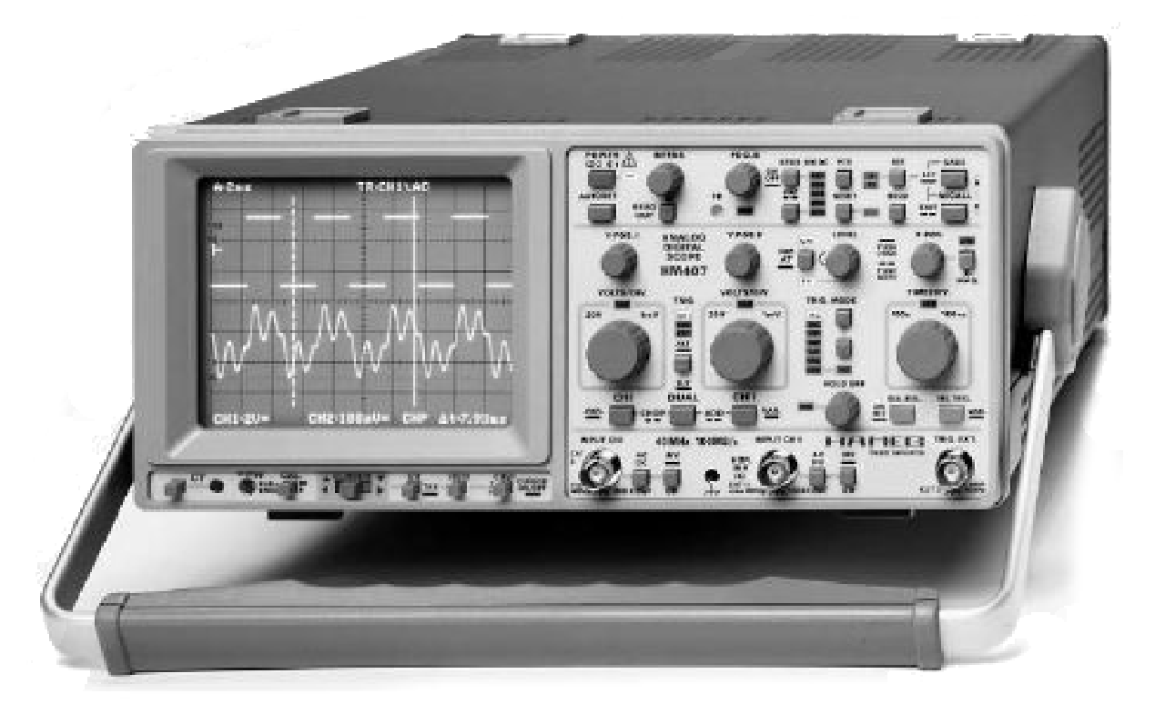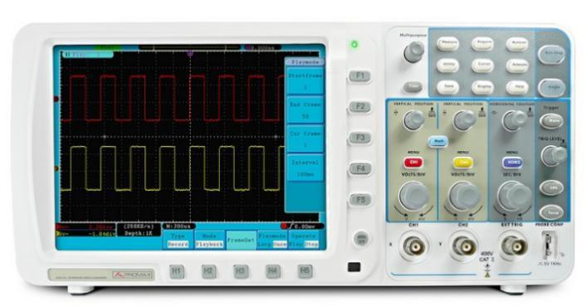

Figura 20. Exemples d’oscil·loscopi analògic i digital

### Multímetre o Tester

| El multímetre, polímetre o tester és un instrument electrònic versàtil, portable i de baix cost que permet mesurar diferents magnituds elèctriques, ja siguin actives (corrents, potencials...) o passives (resistències, capacitats, ...). Depenent de l'instrument, pot fer mesures en corrent continu i/o en corrent altern. | http://www.pce-iberica.es/medidor-detalles-tecnicos/images/multimetro-ca-5289-uso1.jpg |
| --- | --- |
|  | Figura 21. Exemple de multimetre |

## Connexió del PIC18F45K22 a la protoboard

A la segona part d’aquesta pràctica s’haurà de connectar el PIC18F45K22 a una protoboard i afegir diferents circuits com a interfícies d’entrada/sortida.

El nostre pic s’alimenta a una tensió VCC que obtindrem d’una font d’alimentació. Haurem d’ajustar la font per a que ens doni una tensió de **5 Volts**.

| **A partir del circuit que veiem a la figura 22, hem de fer les connexions necessàries amb els pins d’alimentació del PIC**. El Proteus no ens mostra els diferents pins d’alimentació del micro, però son els següents:   * **Pins 11 i 32: tots dos s’han de connectar a VCC** (és la tensió positiva d’alimentació; també es pot anomenar VDD). Normalment, fem les seves connexions amb cables de **color vermell**. * **Pins 12 i 31: tots dos s’han de connectar a GND** (és la referència de 0 Volts d’alimentació, o GROUND; també es pot anomenar VSS). Normalment, farem les seves connexions amb cables de **color negre**. |
| --- |

Cal ser extremadament cuidadós amb les connexions dels diferents pins d’alimentació.

**Una tensió incorrecta o connectar l’alimentació al revés pot causar la destrucció dels components !!!**

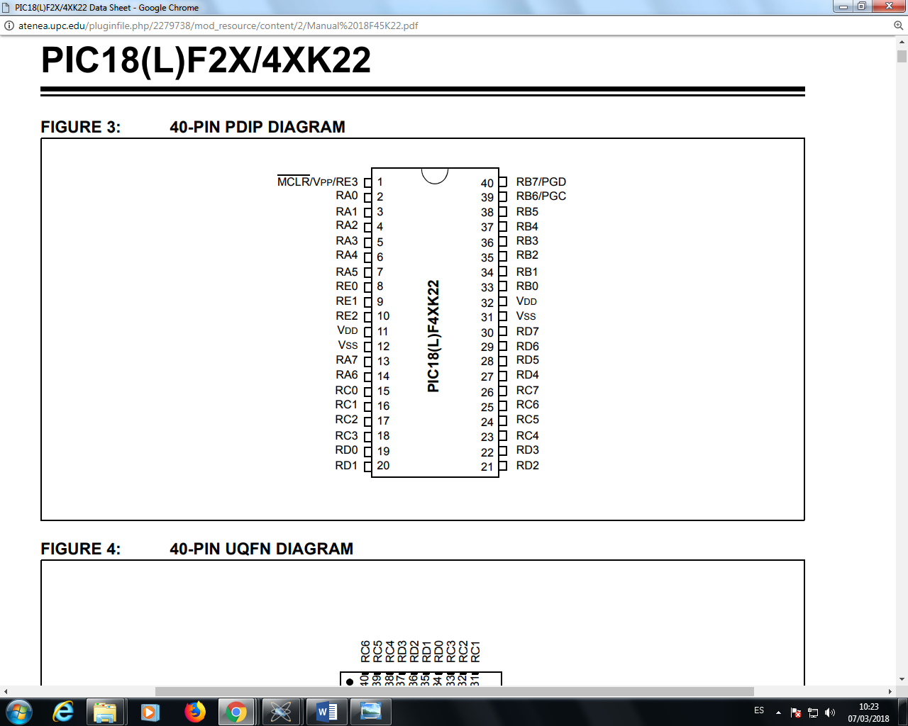 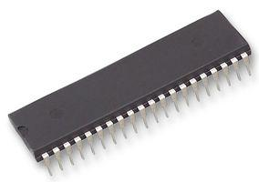

Figura 22. Disposició física dels pins al PIC18F45K22. En gairabé tots els xips, la numeració dels pins comença a dalt a l’esquerra (acostuma a haver-hi un xanflà, o un punt indicant el primer pin), continua cap a baix i després segueix cap a la dreta, tornant a pujar cap a dalt on estarà l’últim pin.

**Recordeu que la disposició dels pins físicament en el microcontrolador no té per què coincidir amb la disposició dels mateixos en l’esquemàtic de Proteus.**

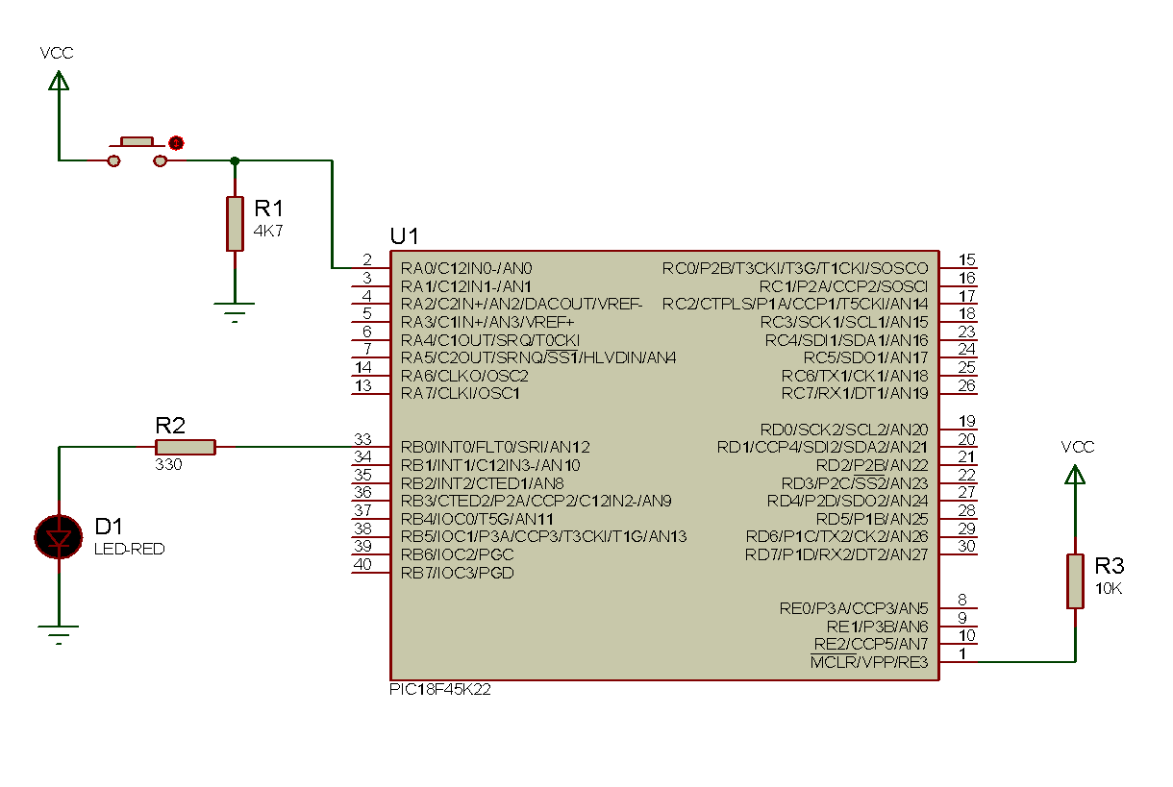

Figura 23. Esquemàtic del PIC18F45K22 en l’entorn Proteus.

Recordeu que el pic té el pin número 1 designat com MCLR que es connecta a Vcc i permet que el codi no faci resets contínuament mitjançant la connexió a Vcc a través d’una resistència d’entre 5 kΩ i 10kΩ.

# Treball Previ Proteus (A)

Temps aproximat: 2 hores

Aquesta primera part de la pràctica 1 es realitza durant la setmana del 21 al 25 de febrer depenent del grup de laboratori.

En aquesta primera part no hi haurà treball previ a entregar però es requereix:

1. **Fer una lectura atenta de l’enunciat d’aquesta pràctica**. Aquest punt és molt important per millorar el bon funcionament dels laboratoris i treure el màxim profit a la feina realitzada.

2. Repassar els coneixements d’electrònica que vàreu adquirir a l’assignatura de Física.

3. És molt convenient fer una lectura i/o visionat atent dels següents documents:

-Vídeo d’introducció a l’entorn de disseny i simulació Proteus

<https://www.labcenter.com/tutorials/> i escollir “Tutorial: Proteus VSM”

(enllaç directe a youtube: <https://www.youtube.com/watch?v=fjuSLCT6BTY>)

**-**Instruction set del PIC 18F45K22

*Datasheet* del micro disponible a Atenea. Pàgines 360 a 365

# Pràctica al laboratori Proteus (A)

Es farà una introducció al simulador Proteus, als compiladors disponibles i una breu explicació de la tarja de desenvolupament EasyPIC. Es realitzarà un petit projecte en simulador a elecció del professor de laboratori.

# Treball Previ Electrònica (B)

Temps aproximat: 3 hores.

Aquesta segona part de la pràctica es realitza durant la setmana del 28 de febrer al 4 de març depenent del grup.

L’objectiu d’aquest previ és el muntatge complet d’un sistema microcontrolador senzill. El circuit integra moltes parts explicades al llarg de l’enunciat d’aquesta pràctica i serveixen com a introducció de les interfícies a desenvolupar al llarg del curs (sortides amb leds, funciones lògiques programables, entrades amb interruptors, sensors amb convertidors analògics/digitals, actuadors modulables, etc.). S’utilitzarà el micro PIC18F45K22 i el circuit s’implementarà sobre l’entorn de simulació Proteus per fer el treball previ, i en una placa protoboard per fer al laboratori.

Pel treball previ, entregueu al racó (seguint les instruccions del vostre professor de laboratori) el projecte de Proteus i una captura de pantalla de la següent pàgina (figura 24) amb totes les connexions necessàries per fer funcionar el micro i els circuits.

**6.1-Treball previ de construcció de 5 circuits en l’entorn de programació Proteus:**

Circuit 1: Construir un circuit que es connecti al pin de sortida RC1 del PIC i encengui un led groc. Fer el mateix al pin de sortida RC0 amb un led vermell i al pin RC2 amb un led verd.

Circuit 2: Construir un circuit amb portes lògiques que implementi la funció

y = not(In1 and not(In2)) = In1·In2

Circuit 3: Connectar **adequadament** 2 interruptors al PIC18F45K22 que serviran per canviar l’estat de les entrades RB0 i RB1 del micro.

Circuit 4: Connectar adequadament un potenciòmetre de 1000Ω = 1kΩ per tenir senyals entre 0 i 5volts a l’entrada RA0 del micro.

Circuit 5: Construir un circuit RC (resistència-condensador) a la sortida del pin RC7. La resistència serà d’una valor de 10000Ω =10kΩ, i el condensador de 1·10-6F=1µF.

**6.2-Treball previ sobre connexionat a la protoboard:**

Reviseu l’apartat **3.7 Connexió del PIC18F45K22 a la protoboard** d’aquest document i dibuixeu a sobre de la Figura 24 totes les connexions i tots els components necessaris per fer els circuits 1, 2, 3, 4 i 5 de l’apartat anterior. Afegiu també totes les connexions necessàries per donar alimentació al PIC i per a que no faci resets contínuament.

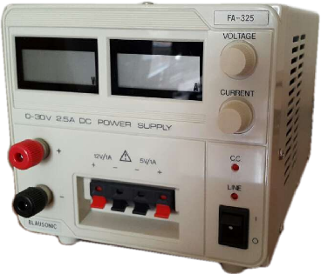

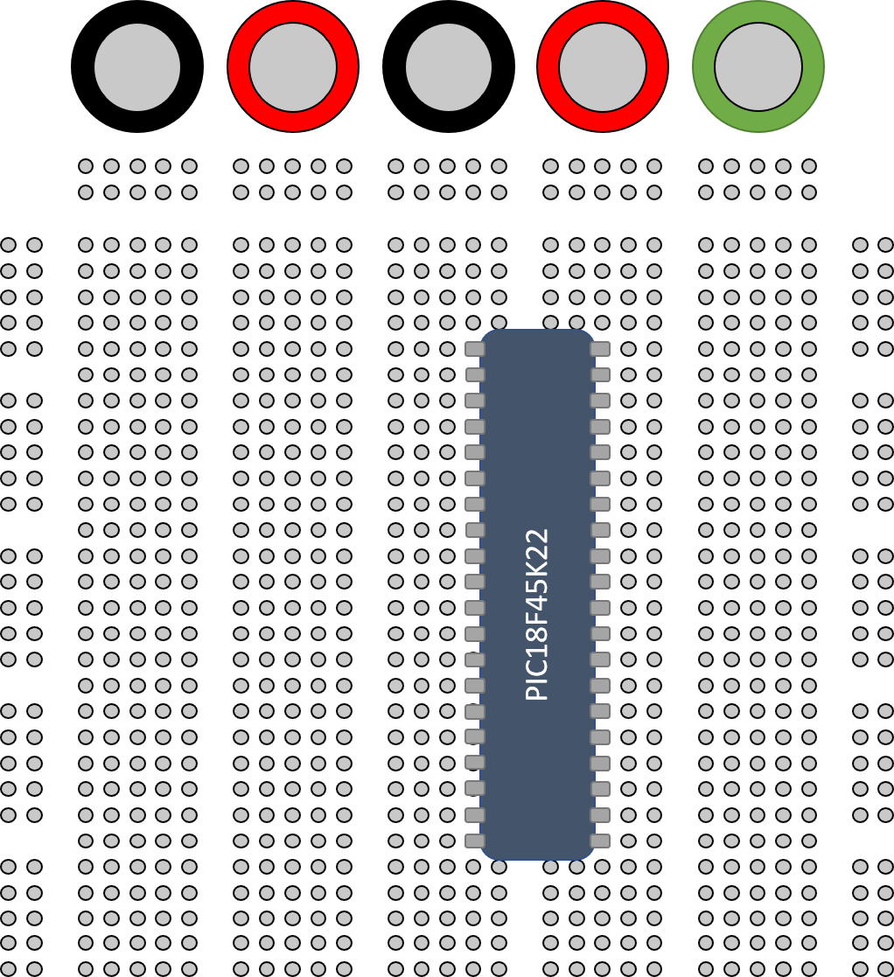

Figura 24. Esquema d’una protoboard per fer les connexions dels circuits.

# Rúbrica treball Previ Electrònica (B)

|  | Iniciat  (0-2.5 punts) | En desenvolupament  (2.5-5.0 punts) | Aconseguit  (5.0-7.5 punts) | Exemplar  (7.5-10 punts) |
| --- | --- | --- | --- | --- |
| Proteus circuit 1 (1.5 punts): | No funciona | Funciona però hi han errors o falten connexions | Funciona però la selecció dels components no és apropiada | Funciona perfectament |
| Proteus circuit 2 (1.5 punts): | No funciona | Funciona en alguns casos | Funciona però la selecció dels components no és òptima | Funciona perfectament |
| Proteus circuit 3 (1.5 punts): | No funciona | No funciona però les connexions són correctes | Funciona però la selecció dels components no és apropiada | Funciona perfectament |
| Proteus circuit 4 (1.5 punts): | No funciona | No funciona però les connexions són correctes | Funciona però la selecció dels components no és apropiada | Funciona perfectament |
| Connexionat protoboard  (4 punts): | Més de 6 errors en l’esquemàtic | Entre 4 i 6 errors en l’esquemàtic | Menys de 4 errors en l’esquemàtic | Sense errors, esquema net i ordenat, fàcil d’interpretar |

# Pràctica al laboratori Electrònica (B)

1-Muntar els circuits 1, 2, 3, 4 i 5 de l’apartat anterior en una protoboard. La protoboard, els components, els cables i les eines necessàries estaran disponibles al laboratori. També disposareu de font d’alimentació i oscil·loscopi pel correcte desenvolupament de la pràctica.

**NO ENGEGUEU LA FONT D’ALIMENTACIÓ FINS QUE EL PROFESSOR US DONI EL VIST-I-PLAU !**

2- Realitzeu els exercicis que us proposarà el vostre professor.

3-Entregueu el següent qüestionari al racó:

**FULL DE RESPOSTES–Electrònica (B)**

***(s’ha d’entregar en format electrònic al final de la sessió de laboratori)***

Nom i Cognoms: \_\_\_\_\_\_\_\_\_\_\_\_\_\_\_\_\_\_\_\_\_\_\_\_\_\_\_\_\_\_\_\_\_\_\_\_\_\_\_\_\_\_\_\_\_\_\_\_\_\_\_\_\_\_\_\_\_\_\_\_ Grup LAB: \_\_\_\_\_\_\_\_

\_\_\_\_\_\_\_\_\_\_\_\_\_\_\_\_\_\_\_\_\_\_\_\_\_\_\_\_\_\_\_\_\_\_\_\_\_\_\_\_\_\_\_\_\_\_\_\_\_\_\_\_\_\_\_\_\_\_\_\_

1- Quina resistència has fet servir per connectar el led del circuit 1? Quin corrent passa pel circuit?

2- Pel circuit 2 de l’apartat 6-Treball Previ Electrònica (B),escriu en pseudo-codi com implementar la funció y = not ( In1 and not (In2) ) = In1·In2 en un micro-controlador.

3- Com connectaries els interruptors del circuit 3 perquè al apretar el botó 1 hi hagués un “1” lògic a l’entrada del micro i al apretar el botó 2 hi hagués un “0” lògic?

4-Si hem connectat un potenciòmetre de 1kΩ al pin RA0 i estem mesurant 1.35 volts a la seva sortida, quin valor de resistència hi haurà entre la connexió de 5volts (Vdd) i la sortida del potenciòmetre? I entre la sortida del potenciòmetre i terra (Vss)?

5-En el circuit 5, si la tensió del pin RC7 canvia de 0 a 5volts, quan de temps haurem d’esperar perquè la tensió de sortida del circuit resistència-condensador arribi a 3.6 volts? Quina és la constant de temps $τ$ del circuit? En quines unitats es mesura $τ$?